Qué es Management 3.0 y por qué aplicarlo en su empresa?



Lenka Rejfirova

03/07/2018

La gestión colaborativa es un estilo de liderazgo, en el que todos en la empresa participan en las decisiones comerciales y en el éxito del negocio. Se ve perfecto, ¿no?

Bueno, pero ... ¿Cómo poner esto en práctica? Primero, comprendamos de dónde proviene la Gestión 3.0 y cuáles son los principios de este estilo de administración de equipos.

**¿Qué es la gestión 3.0?**

*"La gestión es demasiado importante para dejarla solo a los gerentes".*

La cita anterior es de Jurgen Appelo. Es un gerente holandés, escritor, orador y hace muchas otras cosas, y probablemente estaba muy cansado de ver que las compañías no logran administrar los equipos repitiendo los mismos viejos patrones. Por lo tanto, creó un concepto que comenzó a llamar Management 3.0.

¿Pero qué puede hacer Management 3.0 por tu empresa? Según Jurgen, el concepto aporta una gestión más humanizada a la empresa, en la que las personas deben ser el activo más importante de la organización.

Uno de los objetivos de Gestión 3.0 es involucrar a los empleados y, por lo tanto, acelerar el crecimiento del negocio, con todos en la empresa centrados en un objetivo común: entregas rápidas, efectivas y ágiles para crear productos increíbles. Esto también reduce la rotación de personal y aumenta la satisfacción.

Jim Highsmith, consultor ejecutivo de Thoughtworks, dice que *"Management 3.0 sirve a los líderes involucrados en la transformación Agile y Lean como una guía provocativa para que ellas y ellos mismos se vuelvan ‘ágiles".*

Para explicar su visión de Management 3.0 (o Management 3.0), Appelo contextualiza las formas de gestión de personas de la siguiente manera:

**Management 1.0**

Orientado a comandos, con baja libertad en decisiones y creaciones. El poder está en manos de unas pocas personas, la estructura de toma de decisiones es de arriba hacia abajo.

**Management 2.0**

Un estilo que busca aportar mejoras en la gestión y desarrolla algunas nuevas técnicas de gestión más eficaces, como la metodología Six Sigma, la Gestión de calidad total (TQM) y otras. Aun así, la estructura de decisión sigue siendo muy vertical.

**Management 3.0**

Busca valorar personas y equipos. El objetivo es crear un entorno donde todos sean responsables por el éxito del negocio y depende de los equipos cómo se realizan las tareas, eliminando la verticalidad del sistema de gestión.

**6 principios del Management 3.0**

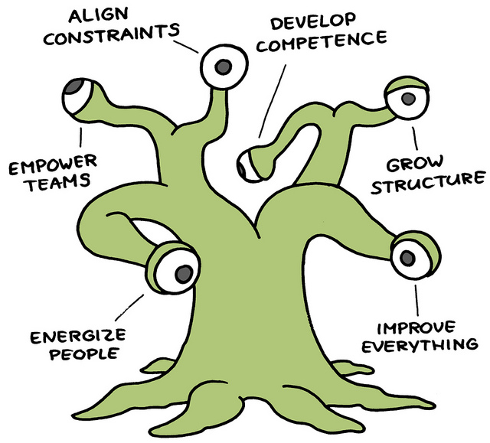

Jurgen Appelo ve a las compañías como redes y sugiere aplicar 6 visiones para el éxito de la gestión del equipo. Dado que el holandés es famoso por su sentido del humor durante las conferencias y talleres, en su libro sobre Management 3.0, ilustra este concepto de seis visiones con este hermoso dibujo de un marciano:

**Las 6 visiones para el éxito con Management 3.0 son las siguientes:**

**Energizar personas** Para que la estrategia sea exitosa, es importante involucrar a las personas y mantenerlas siempre creativas y motivadas para hacer lo mejor.

**Capacitar personas** Los equipos deben estar autoorganizados y, por lo tanto, necesitan autorización y confianza de la gerencia.

**Alinear restricciones** Si bien se alienta a los equipos a autogestionarse, es importante traer reglas y limitaciones para que una mayor libertad no se vuelva tóxica para la empresa.

**Desarrollar habilidades** Un equipo, dado que se autoorganiza, también debe ser autosuficiente. Por esta razón, es necesario capacitar a los empleados y también se pueden crear equipos multidisciplinarios, en los que todos puedan hacer su parte para avanzar en un proyecto.

**Aumentar las estructuras** Con un mayor enfoque en la comunicación y la colaboración entre equipos, se fomenta un crecimiento consciente del negocio con un enfoque en la calidad.

**Mejorar todo** Finalmente, se buscan mejoras constantes y los errores deben verse como oportunidades de mejora. Con esto, es posible apalancar el negocio de una manera sostenible y predecible.

**¿Gestión 3.0 o métodos ágiles?**

Tu que has leído hasta aquí puede preguntarte ahora: De acuerdo, pero ¿no es esto lo mismo que Agile?

Yo también cuestioné. La realidad es que Jurgen Appelo tiene una formación en desarrollo de software y, por lo tanto, las 6 visiones de Management 3.0, así como el mayor enfoque en las personas, recuerdan el Manifiesto Ágil. Incluso podemos decir que Management 3.0 no nacería si los métodos Agiles no hubieran existido.

De esta manera, podemos decir que, incluso si el concepto se desarrolló para ser utilizado principalmente en empresas de TI, la Gestión 3.0 también se adapta a otras áreas, brindando un nuevo enfoque para administrar equipos con el fin de tener personas más comprometidas y productivas, apuntando a una organización más ágil.

Finalmente, las dos metodologías, Management 3.0 y Agile, se pueden usar al mismo tiempo, combinadas entre sí, y muchas compañías lo hacen.

Simone Pittner, Coach ágil de Adaptworks, caracteriza a Management 3.0 como una "forma de pensar" y sugiere que muchas prácticas de métodos ágiles, como Scrum o Kanban, ya se adhieren bien a las ideas del Management 3.0.

Según Pawel Brodzinski, CEO de Lunar Logic, una empresa de desarrollo de Polonia, conocida por trabajar con métodos Agiles, Management 3.0 no se trata solo de agilidad, sino sobre todo de una gestión saludable, sensata y práctica.

**Cómo adoptar Management 3.0**

Management 3.0 es un concepto y no exactamente una metodología que trae un paso a paso a seguir para realizar mejoras en una empresa.

Sin embargo, comprender los 6 puntos de vista del pequeño monstruo que creó el gurú de la agilidad y la gestión 3.0 es fundamental para alinear la gestión y la comunicación entre los equipos y escalar el éxito de la empresa en su conjunto con procesos más eficientes y ágiles.

Y no tienes que aplicar todas las visiones a la vez: con calma, decida dónde sería mejor comenzar y piense en las estrategias que mejor se adapten a tus equipos.

André Faria, CEO de Bluesoft, también explica que es necesario considerar antes de aplicar una gestión más colaborativa en general: cada persona en la empresa trabaja de manera diferente y puede preferir una u otra forma de gestión; mientras uno se siente más cómodo ejerciendo su función de manera más autónoma, otro puede funcionar mejor si se lo diriges más de cerca, sin tener que tomar muchas decisiones por sí mismo.

**Empresas que usan Management 3.0**

Entre los ejemplos más famosos de uso de una estrategia de Gestión 3.0 se encuentra **Google**, que proporciona el 20% del tiempo para que las personas desarrollen proyectos que consideran relevantes para las mejoras en sus sectores o en la empresa (Energizar personas).

En **Pixar**, siempre después del lanzamiento de una nueva película, hay una presentación sobre lo que salió bien y lo que salió mal en este proyecto (Mejorar todo).

**Zappos** ejecuta la visión 2 (Empoderar personas) con la ausencia de un script para realizar llamadas telefónicas. Por lo tanto, las personas en el centro de llamadas dirigen las llamadas de los clientes con mayor autonomía y confían en la administración para hacer esto, y necesitan seguir solo una regla: servir bien al cliente. En 2018, Zappos fue galardonada como la marca de "mejor servicio al cliente" en los Estados Unidos.

La consultora **Taller** aplica los conceptos de Management 3.0 colocando a las personas primero y capacitando a los equipos con libertad y confianza.

De manera similar, **Thoughtworks** es conocido por valorar la diversidad de las personas que trabajan en la empresa (Empoderar personas, Energizar personas), pero también sigue la visión de Incrementar estructuras al enfocar en la excelencia del software y siempre apreciando Crecimiento empresarial sostenible.